ЛАБОРАТОРНА РОБОТА № 1
«МОДЕЛЮВАННЯ КІНЕМАТИКИ ПРЯМОЛІНІЙНОГО РУХУ»
Тема роботи: Моделювання кінематики прямолінійного руху.
Мета роботи: сформувати уявлення про принципи побудови траєкторії
руху тіла.
Виконала:Бобонич Олександра Віталіївна, студентка II курсу спеціальності «Інженерія програмного забезпечення»
1.1 Порядок виконання роботи і звітність
Під час виконання лабораторної роботи необхідно опанувати основи кінематики руху матеріальної точки та необхідні формули. Ознайомитися з особливостями растрової та векторної графіки і методами їх реалізації у середовищі JavaScript.
Реалізувати програмний продукт для моделювання кінематики прямолінійного руху. Звіт оформити у вигляді документа встановленого зразка та завантажити на репозиторій GitHUB. Постановка завдання: створити програмний продукт мовою програмування JavaScript у растровому та векторному варіанті.
1.3 Завдання
1. Використовуючи базові навички програмування на мові JavaScript, та
за допомогою HTML розмітки і каскадних таблиць стилів CSS побудувати траєкторію руху матеріальної точки в залежності від вхідних параметрів, які
будуть задані користувачем:
a) х 0 ;
b) у 0 ;
c) кут;
d) початкова швидкiсть;
e) прискорення.
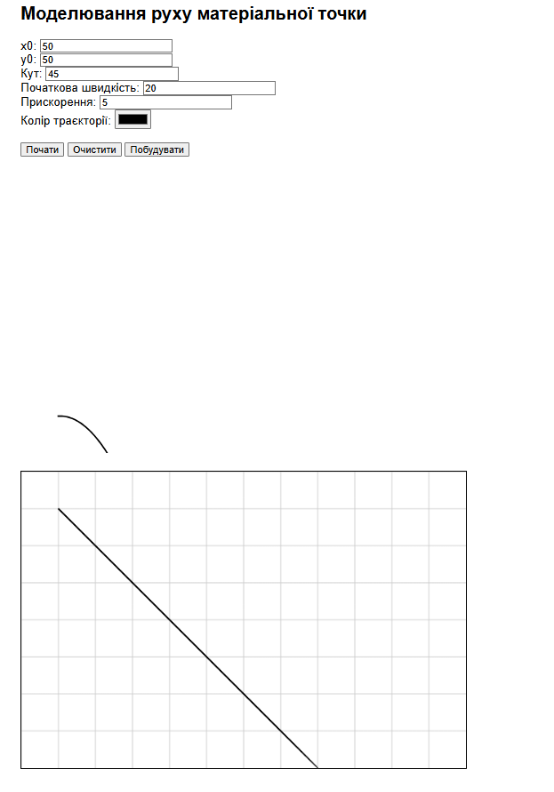
Рис.1.Вхідні параметри
2. Використовуючи набуті знання з попереднього курсу «Основи веб-
розробки», створити папку курсу та додати її до git-репозиторію.
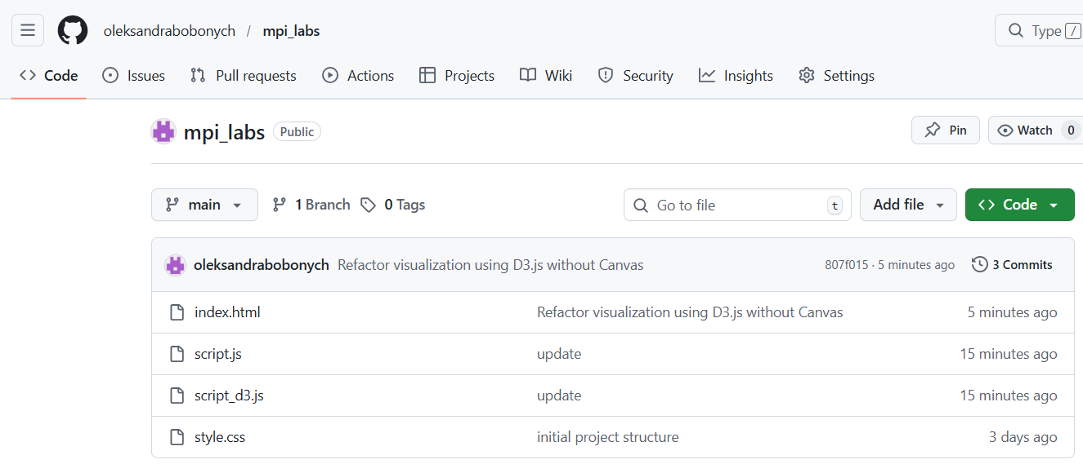
Рис 2. Створення папки в git
3. Кожне наступне завдання повинно бути додане на репозиторію як окремий
git-commit.
4. Використати HTML таг Canvas побудувати траєкторію руху матеріальної точки в залежності від вхідних параметрів (див. попередній пункт). Приклад проміжного результату представлений на рис. 1.5. Результат додати до git-коміту і завантажити зміни на репозиторій.
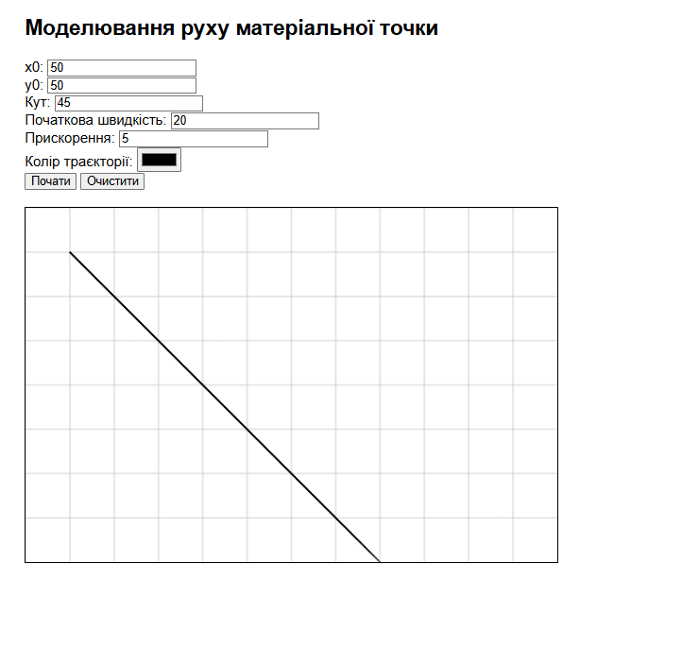
Рис.3. Траєкторія руху

5. Додати на графік шкали з одиницями вимірювання, штрих-пунктирні лінії
для досягнення максимально наближеного до наукових стандартів вигляду
графічного зображення. Результат додати до git-коміту і завантажити зміни на
репозиторій.

Рисю.4.
6. На основі попередньо отриманого результату зробити рефакторинг
коду для побудови діаграм та графіків, використовуючи бібліотеку D3.JS у
середовищі JavaScript. При цьому слід реалізувати візуалізацію без
застосування елемента Canvas, використовуючи можливості бібліотеки.
Результат додати до git-коміту і завантажити зміни на репозиторій.
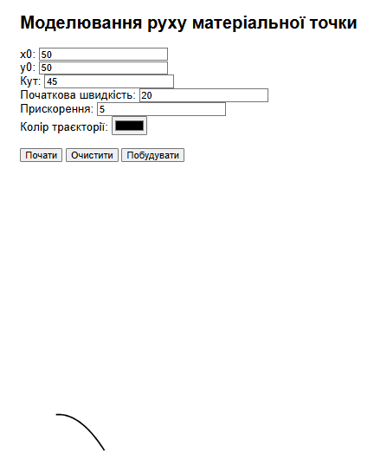
Рис.5.Візуалізація без Canvas.
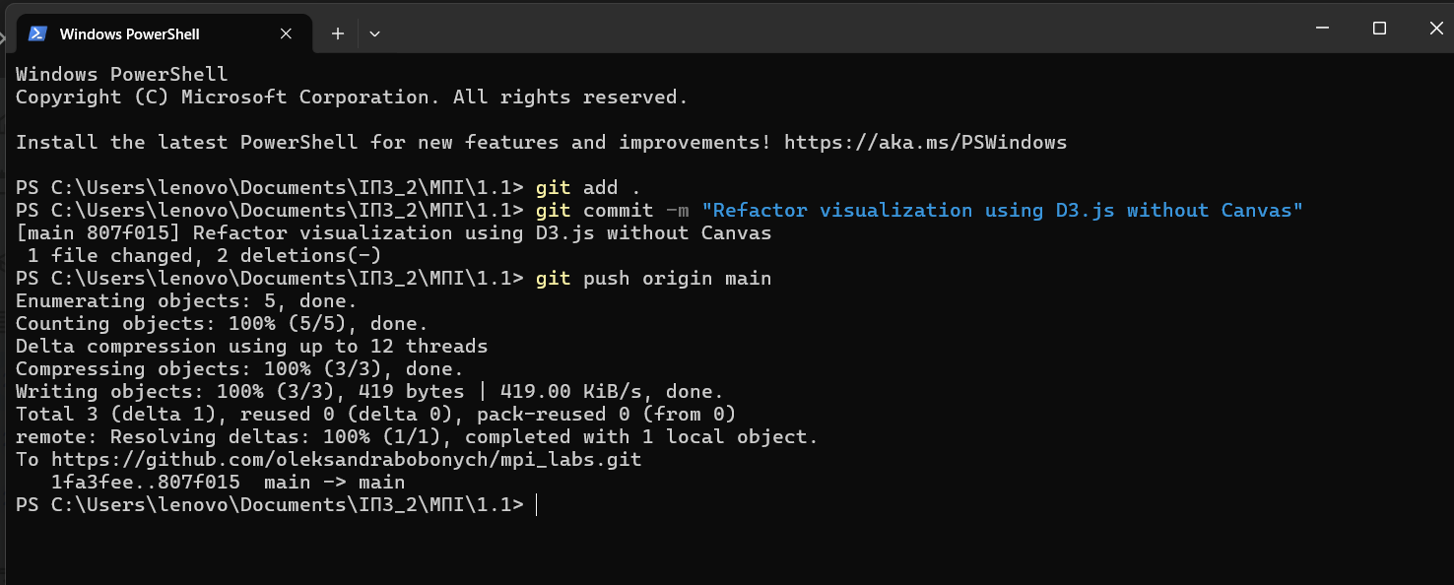

Висновок
У ході виконання лабораторної роботи було досліджено моделювання руху матеріальної точки за заданими параметрами. Було створено веб-застосунок, який дозволяє задавати початкові координати, кут руху, початкову швидкість та прискорення, а також візуалізувати траєкторію руху.
На першому етапі було реалізовано програмну модель обчислення координат точки залежно від часу на основі кінематичних формул. На основі цих обчислень будується траєкторія руху.
Було виконано рефакторинг коду та реалізовано візуалізацію результатів за допомогою бібліотеки D3.js. Побудова графіка здійснюється через SVG-елементи без використання Canvas, що дозволяє використовувати можливості бібліотеки для роботи з даними та створення інтерактивної графіки.
У результаті лабораторної роботи було отримано практичні навички моделювання фізичних процесів у середовищі JavaScript, а також використання бібліотеки D3.js для побудови графіків і діаграм та роботи з візуалізацією даних у веб-застосунках.

